PRACTICA 4: CONTROL BORROSO



Nombre: Gonzalo Sanz Rodríguez

Objetivo de la practica:

Controlar el sistema utilizado en la práctica de control (según número de laboratorio y de puesto) mediante un controlador PID borroso, de forma que se obtenga una respuesta aceptable al simularlo (estable, con poca sobreelongación, etc). Se puede elegir tipo de planta 1 ó 2.

Realización de la practica:

Para poder sintonizar nuestro controlador fuzzy es necesario desarrollar primero como va a ser nuestros diagramas de bloques, en el que en esta nueva practica deberemos de sustituir nuestro controlador PID por bloques individuales de: error (parte proporcional), derivador (cambio error= parte derivativa), integrador (integral = parte integral).

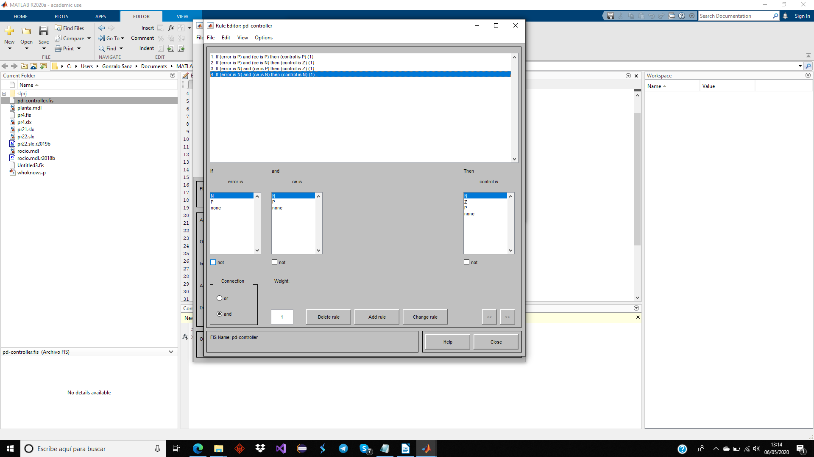
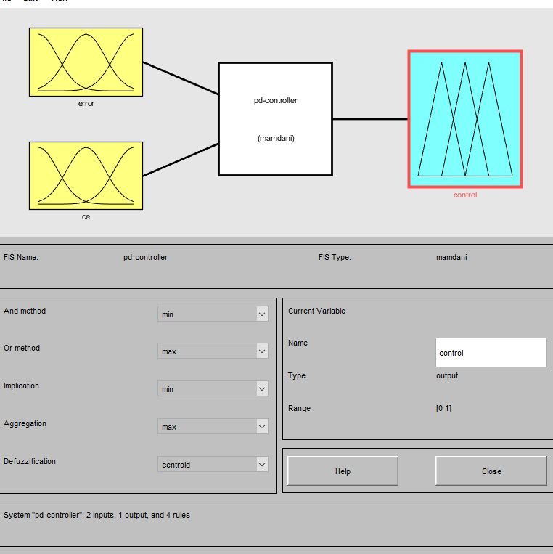
Siguiendo la estructura que nos aportó Diego en la tutoría online empezamos desarrollando un diagrama de bloques, en primer lugar, empezaremos con un controlador PD, es decir, únicamente con las componentes proporcionales y derivativa para realizar una sincronización mucho más sencilla.

PASOS A SEGUIR (Tanto para PD como para PID):

- En primer lugar definí los rangos para las 3 variables que iba a utilizar, estos los obtuve a partir de una serie de scopes puestos en la practica 2, y en los que pude obtener los siguientes datos: error [-1, 1] , cambio-error [-1, 1] y control [0 , 3].

- Definir conjuntos fuzzy en los que iban a estar presentes nuestras variables, los conjuntos en los que iban pertenecer son {Negativo, Zero, Positivo}.

- Definir las funciones de pertenencia para nuestros intervalos, yo utilice trapezoidales para las entradas y triangulares para las salidas, estos resultados fueron obtenidos en base a prueba y error.
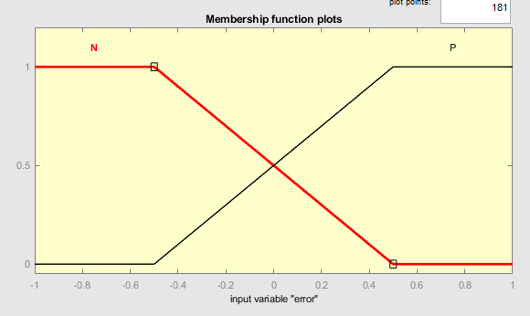

4. Definir un sistema de reglas, distintas dependiendo del tipo de controlador que escojamos (unas para PD, otras para PID, en base al número de entradas), estas reglas fueron obtenidas gracias a los apuntes y al guion de la práctica.
[Rules]
2 2, 3 (1) : 1
2 1, 2 (1) : 1
1 2, 2 (1) : 1
1 1, 1 (1) : 1

5. Aplicarlo en un diagrama de bloques adecuado:
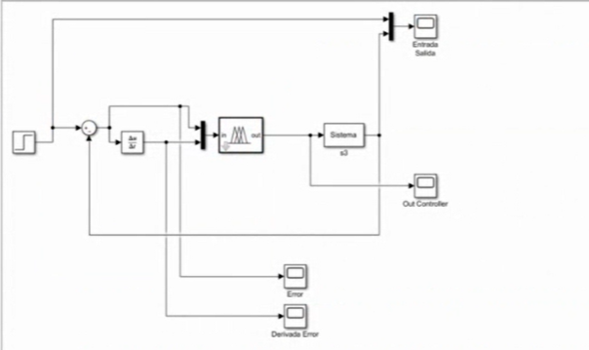

Resultados: Los resultados obtenidos en esta primera parte con el controlador PD, fueron prometedores puesto que el sistema llegaba a obtener una respuesta muy buena, pero con un gran error estacionario y muy dispar al step puesto que faltaba aplicar las ganancias para sintonizarlo de una mejor manera.
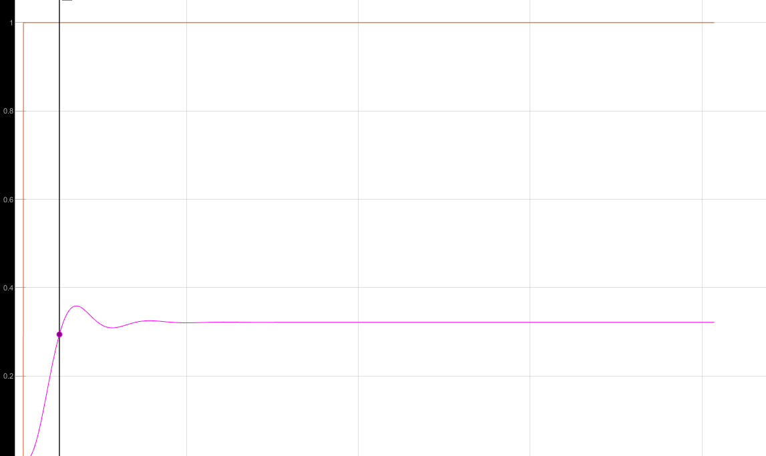

Después de estos pasos, me dispuse a realizarlo incluyendo la componente integral, los cambios realizados en esta última fase fueron los siguientes:

- Incluir una nueva entrada al controlador (Integral), cuyo rango iba a ser al igual que en el resto de las entradas [-1, 1].
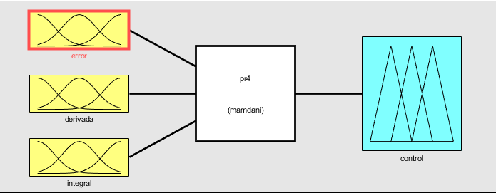

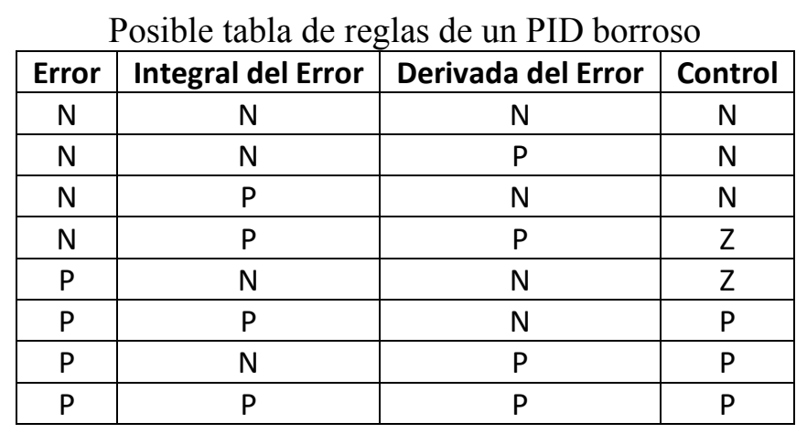
- Desarrollar una nueva base de reglas, habria que modificarlas puesto que había una nueva entrada, lo que nos modificaría los valores de la salida, utilicé las reglas propuestas en el guion.

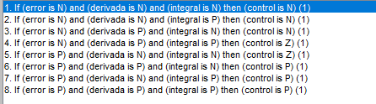

- Aplicar valores a las ganancias dispuestas en cada una de las variables tanto de entrada como de salida (control) y sintonizar nuestro sistema para obtener la mejor respuesta posible.
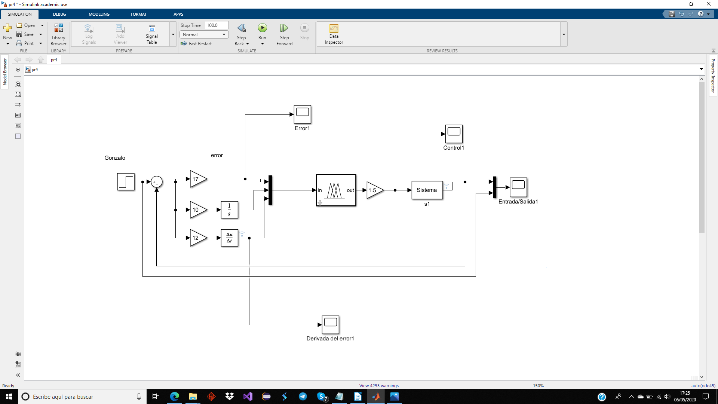

Finalmente, los valores obtenidos en las ganancias fueron los siguientes, y debido a numerosas pruebas los valores que tomarían inicialmente la derivativa y la integral serían los valores por defecto de los mismos (0 para la integral y 1 para la derivativa).

La respuesta obtenida gracias todos los cambios realizados en esta última fase es la siguiente.
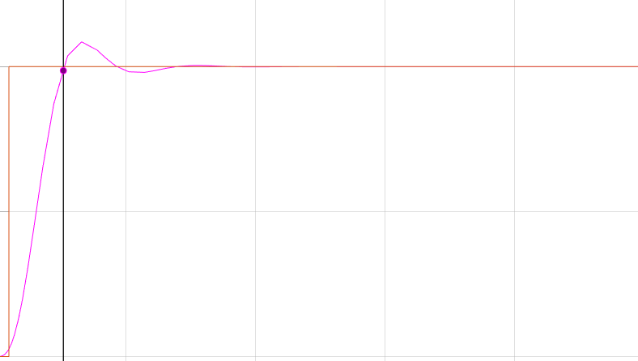

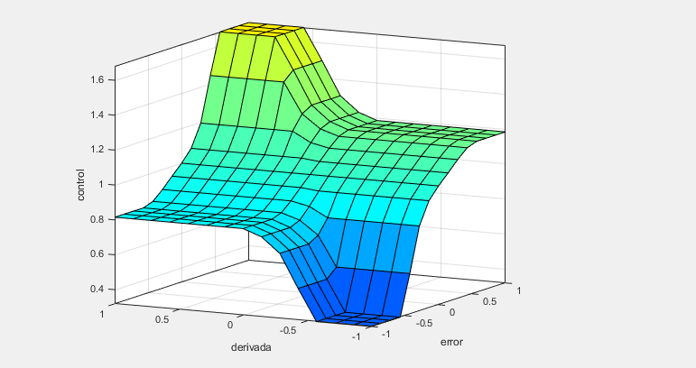
Así mismo la superficie de control obtenida gracias a las modificaciones realizadas tanto en las variables, así como en las reglas es la siguiente.

